**REPÚBLICA DE COLOMBIA**



**TRIBUNAL SUPERIOR DEL DISTRITO JUDICIAL DE BOGOTÁ, D.C.,**

**SALA DE FAMILIA**

**LA SECRETARIA DE LA SALA FAMILIA DEL TRIBUNAL SUPERIOR DEL DISTRITO JUDICIAL DE BOGOTÁ D.C.**

**AVISA**

Que, mediante providencia calendada a 12 de junio de 2020, la Honorable Magistrada doctora **NUBIA ÁNGELA BURGOS DÍAZ, ADMITIO** a trámite la acción de tutela radicada con el **No. 11001-22-10-000-2020-00282-00** formulada porla señora **KENNIS PATRICIA FERNÁNDEZ GONZÁLEZ** en nombre propio y en representación de **HÉCTOR FERNANDO RODRÍGUEZ** en contra de la **JUEZ TREINTA DE FAMILIA DE BOGOTÁ,** por lo tanto, se pone en conocimiento la existencia de la mencionada providencia a:

* **VIVIANA MARCELA PORRAS PORRAS - JUEZ TREINTA DE FAMILIA EN ORALIDAD DE BOGOTÁ**
* **MARÍA EMELINA PARDO BARBOSA - JUEZ TREINTA Y UNO DE FAMILIA DE BOGOTÁ**
* **JORGE OTERO QUINTERO - AGENTE DEL MINISTERIO PÚBLICO ADSCRITO AL JUZGADO TREINTA DE FAMILIA DE BOGOTÁ**
* **ALEJANDRA SÁNCHEZ ROMERO - DEFENSORA DE FAMILIA ADSCRITA AL JUZGADO TREINTA DE FAMILIA DE BOGOTÁ**
* **JORGE OTERO QUINTERO - AGENTE DEL MINISTERIO PÚBLICO ADSCRITO AL JUZGADO TREINTA Y UNO DE FAMILIA DE BOGOTÁ**
* **ALEJANDRA SÁNCHEZ ROMERO - DEFENSORA DE FAMILIA ADSCRITA AL JUZGADO TREINTA Y UNO DE FAMILIA DE BOGOTÁ**
* **KENNIS PATRICIA FERNÁNDEZ GONZÁLEZ**
* **ÉDGAR FERNANDO RODRÍGUEZ CÁRDENAS**
* **JENNY KATHERINE OSPINA RIVERA**
* **JULIAN JOSÉ REINA MELO**
* **ÉDGAR FERNANDO RODRÍGUEZ CÁRDENAS**
* **LINA MARÍA FERNÁNDEZ GONZÁLEZ**
* **MARCELA GACHARNA**
* **FANNY MURCIA QUIÑONES**
* **YULIETH DAYANA RODRÍGUEZ PULGARIN**

Se fija el presente aviso en la cartelera física de la Sala de Familia del Honorable Tribunal Superior del Distrito Judicial de Bogotá D.C., y en la página web de la Rama Judicial por el término de un (1) día.

**SE FIJA, EL 19 DE JUNIO DE 2020 A LAS 8:00 A.M**

**SE DESFIJA, EL 19 DE JUNIO DE 2020 A LAS 5:00 PM**

Igualmente se publica el presente AVISO en la página web de esta Corporación.

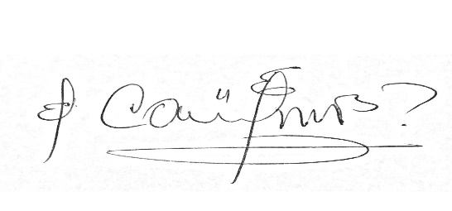

**CARLOS ALBERTO URIBE VILLEGAS**

**SECRETARIO**